**GUIA DE APRENDIZAJE UNIDAD 2 N° DE GUÍA 20**

**RECURSO: TEXTO DE ESTUDIO** PAGINAS: ______________________

ASIGNATURA: INGLÉS

NOMBRE ESTUDIANTE: ______________________________________________________

CURSO: Pre- kínder LETRA: A - B – C FECHA: __________________

OA1: Comprender textos acompañados por imágenes, leídos por un adulto o en formato audiovisual, muy breves y simples, con un patrón que se repite, como: - Rimas y chants (nursery rhymes) – Canciones, para Identificar mascotas.

**ACTIVITY:**

**CIRCLE AND COLOR THE PETS. MARCA CON UN CÍRCULO Y PINTA LAS MASCOTAS.**

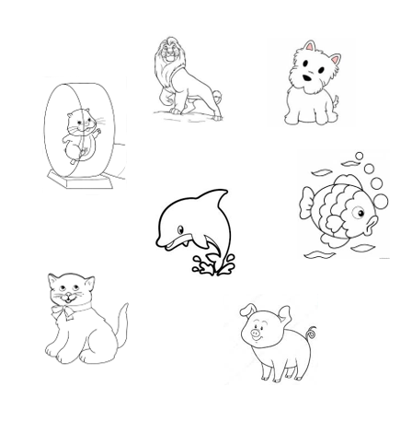

TICKET DE SALIDA 20

Marca con una X lo que aprendiste hoy.

|  |  |  |
| --- | --- | --- |
|  | Membros Da Família Com Ilustração De Três Gerações Ilustraciones  Vectoriales, Clip Art Vectorizado Libre De Derechos. Image 51552231. |  |

